HÀNH TRÌNH VỀ MIỀN ĐẤT HỨA

HƯƠNG VĨNH

“Thuở xưa nhiều lần nhiều cách, Thiên Chúa đã phán dạy cha ông chúng ta qua các ngôn sứ; nhưng vào thời sau hết này, Thiên Chúa đã phán dạy chúng ta qua Thánh Tử.”
(Dt 1, 1-2)

*
***

Đầu tháng 10/2018, một đoàn Hành Hương khoảng bốn mươi người - dưới sự hướng dẫn của hai linh muc linh hướng là cha Paul Bùi Đình Thân (Chánh Xứ Giáo Xứ St. Bernadette) và cha Trần Mạnh Tiến (Chánh Xứ Giáo Xứ St. Matthew). Đoàn Hành Hương đa số đến từ Cộng Đoàn Đức Mẹ Lavang, thuộc Giáo Xứ Thánh Matthêu Surrey và một ít đến từ Vancouver cùng các miền phụ cận, B.C. Canada. Đoàn lên đường hành hương Thánh Đô Roma (1 - 5/10/2018) và Thánh Địa Do Thái (6 - 15/10/2018).

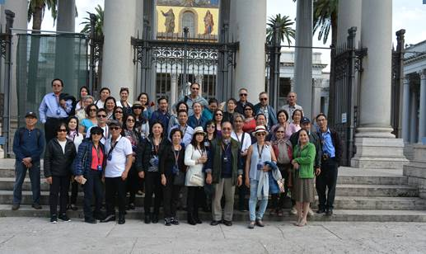

(Đoàn Hành Hương) (1)

Tạ Ơn Chúa! Mọi diễn tiến đều êm xuôi tốt đẹp! Những giòng lưu niệm dưới đây nói lên Hồng Ân lớn lao mà Thiên Chúa đã ban cho Đoàn Hành Hương. Đoàn hết lòng tri ân hướng dẫn viên là cô Têrêsa Phương Nhi đã vất vả với Đoàn trong hơn hai tuần lễ. Cô Phương Nhi hiện sinh sống ở Thánh Đô Roma.

I.- HÀNH HƯƠNG THÁNH ĐÔ ROMA

ROMA IMPERIAL (02/10/2018).

Sau khi đáp chuyến bay ngày 01/10/2018, từ phi trường Vancouver, Đoàn Hành Hương đã đến phi trường FCO / Roma, sáng ngày 02/10/2018.

Nguyện Đường 3 Giếng Nước ở Pháp Trường Thánh Phaolo

Sau khi đến Roma, Đoàn Hành Hương đã dâng Thánh Lễ ở Nguyện Đường 3 Giếng Nước ở Pháp Trường Thánh Phaolo.

Đền Thờ và Di Tích Thánh Phaolo Ngoại Thành

Ban chiều Đoàn Hành Hương kính viếng Đền Thờ và Di Tích Thánh Phaolo Ngoại Thành.

Đền thờ Thánh Phaolô ngoại thành
Sau Đền thờ Thánh Phêrô, Vương Cung Thánh Đường Thánh Phaolô ngoại thành là Đền Thờ rộng lớn và nguy nga thứ hai ở Roma, nằm ở bên ngoài tường thành Roma.

Đền thờ được xây trên mộ của thánh Phaolô, tử đạo năm 67 dưới thời hoàng đế Neron, theo sử gia Eusebio thành Cesarea.
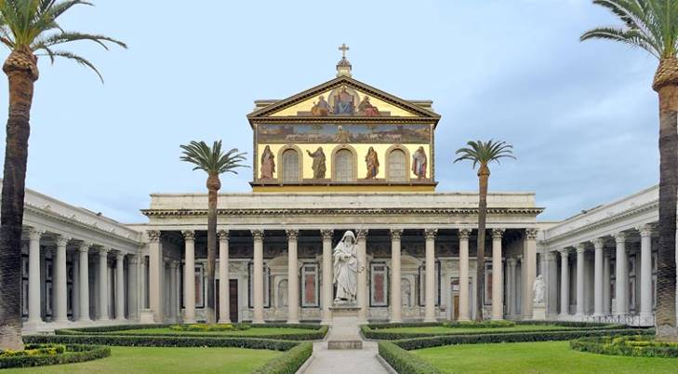

(Đền Thờ và Di Tích Thánh Phaolo Ngoại Thành) (2)

Tên gọi Tre Fontane - Ba Suối – Ba Giếng Nước - phát xuất từ sự tích khi đầu Thánh Phaolo rơi xuống đất, đã nhảy ba vòng, từ đó vọt lên 3 con suối một cách lạ kỳ. Tín hữu đem chôn ngài tại nghĩa trang trên đường Ostiense, cách Tre Fontane vài cây số.

ROMA VATICAN (03/10/2018)

Thánh Lễ Đại Trào do Đức Thanh Cha Phanxicô chủ tế

Ban sáng, Đoàn Hành Hương đã tham dự Thánh Lễ Đại Trào do Đức Thánh Cha Phanxicô chủ tế, nhận dịp khai mạc Thượng Hội Đồng Giới Trẻ Thế Giới, từ 10 giờ đến 11 giờ, với sự hiện diện của một số Hồng Y và Giám Mục, tại Công Trường Thánh Phêrô. Đặc biệt, có hai Giám Mục đến từ Giáo Hội Hầm Trú Trung Quốc. Đức Thánh Cha đã nhắc nhở sự kiện nầy với giọng cảm động.

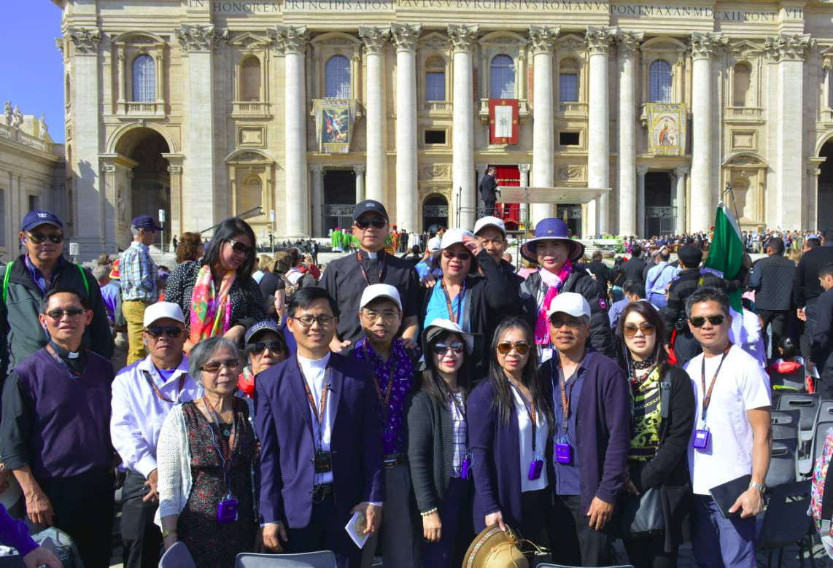

(Đoàn Hành Hương tham dự Thánh Lễ Đại Trào của Đức Thánh Cha Phanxicô) (1)

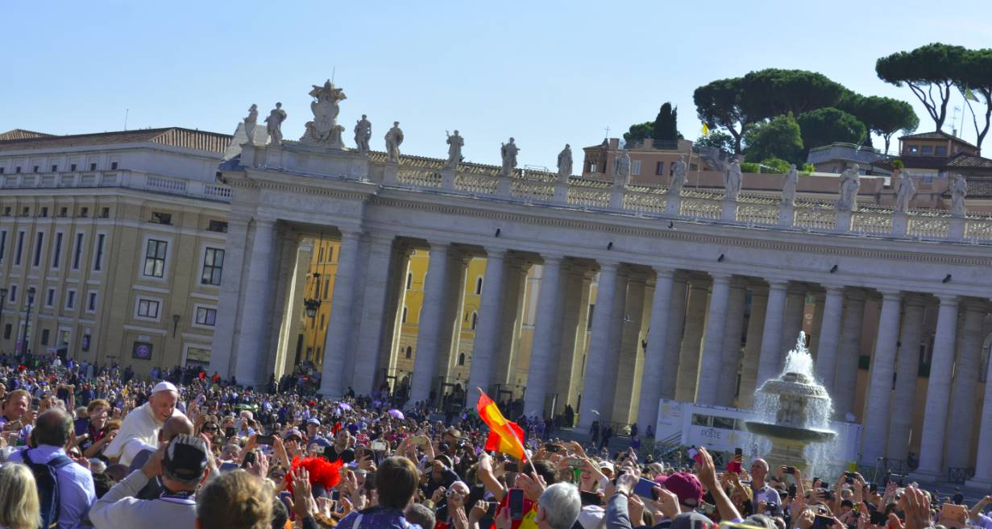

(Xe Đức Thánh Cha rảo qua các đoàn hành hương) (1)

Khoảng tám mươi ngàn giáo dân đã hiện diện trong Thánh Lễ Đại Trào nầy.

Đền thờ Thánh Phêrô và mộ các Đức Giáo Hoàng

Ban chiều, Đoàn Hành Hương đã kính viếng Đền Thờ Thánh Phêrô và mộ các Đức Giáo Hoàng.
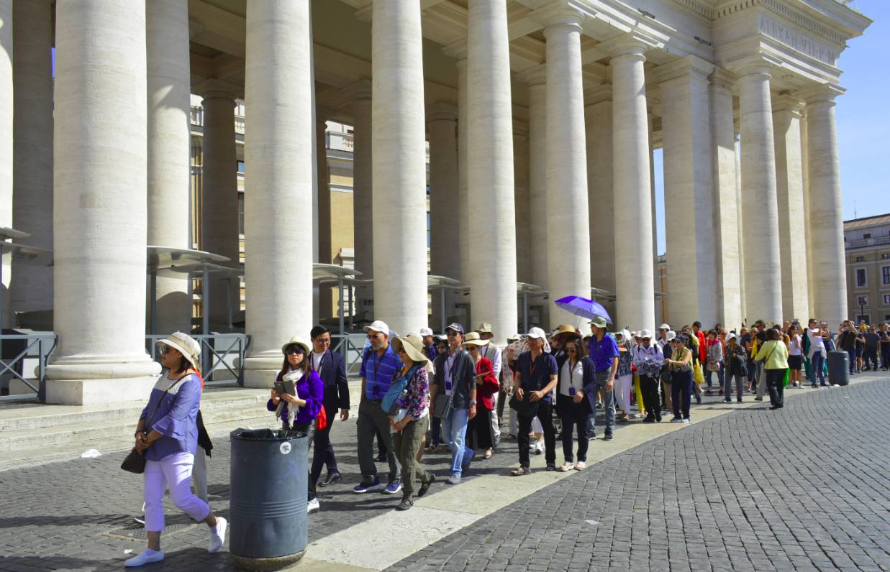

(Đoàn Hành Hương đi viếng Vatican) (1)
Vương cung thánh đường Thánh Phêrô (tiếng Latinh: Basilica Sancti Petri, tiếng Ý: Basilica di San Pietro in Vaticano) là một trong bốn nhà thờ lớn nhất ở Vatican. Tên đầy đủ là Vương cung Thánh đường Tông Tòa Thánh Phêrô, nhưng đôi khi được gọi tắt là Đền thờ Thánh Phêrô hoặc Nhà thờ Thánh Phêrô.
Thánh đường này là kiệt tác nổi tiếng nhất của kiến trúc Phục Hưng và là một trong những nhà thờ lớn nhất trên thế giới, nằm tại thành phố Vatican, phía tây sông Tiber, tuy không phải là nhà thờ mẹ của Giáo Hội Công Giáo Rôma và cũng không phải là nhà thờ chính tòa của Giáo Phận Rôma. Ngai tòa của giáo hoàng với tư cách giám mục Roma là ở Vương Cung Thánh Đường Thánh Gioan tại Latêranô.
Nhà thờ hiện nay được xây dựng từ ngày 18/4/1506 và hoàn thành ngày 18/11/1626. Trước đó, vào thế kỷ thứ 4 cũng đã có một nhà thờ được xây dựng trên khu đất hiện tại trong thời đại của Hoàng Đế La Mã Constantinus Đại Đế. Truyền thống Giáo Hội Công Giáo Rôma tin rằng, khu vực dưới bàn thờ của Vương Cung Thánh Đường này là phần mộ của Thánh Phêrô - vị giám mục của Rôma và cũng là giáo hoàng đầu tiên. Năm 1626, tức sau 120 năm xây dựng, nhà thờ được khánh thành với 187 m chiều dài và 45 m chiều cao với sức chứa trên 60.000 người.
Tới thánh đường phải đi qua Quảng trường Thánh Phêrô, một sân trước có hai phần: cả hai phần được một dãy cột cao bao quanh. Không gian đầu tiên có hình bầu dục và không gian thứ hai có hình thang. Mặt tiền của thánh đường, với một số lượng lớn cột trụ, trải dài trên phần cuối của quảng trường và được nối tiếp bằng các bậc thềm, ở trên đó có hai bức tượng của các tông đồ thế kỷ 1 tới Roma: Thánh Phêrô và Thánh Phaolô, cao 5,55 m (18,2 ft). Từ mặt tiền thánh đường nhìn ra, quảng trường giống như “vòng tay Giáo Hội ôm ấp con cái mình!”
Thánh đường có hình chữ thập, với một gian giữa thon dài dưới dạng thánh giá. Lối vào thông qua một tiền sảnh kéo dài suốt tòa nhà. Một trong những cánh cửa bằng đồng kéo dài từ tiền sảnh là Cửa Thánh, chỉ mở trong dịp lễ Jubilees (Năm Thánh). Nhà thờ Thánh Phêrô là nơi có nhiều tác phẩm nghệ thuật, đáng kể nhất là các tác phẩm của Michelangelo.
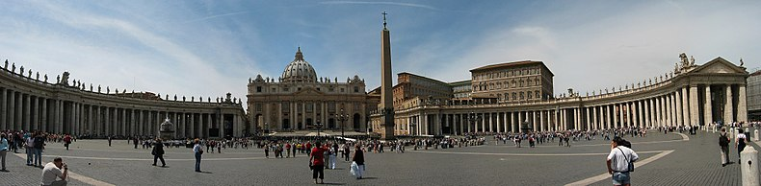

(Toàn cảnh Thánh Đường và Quảng Trường Thánh Phêrô) (2)

ROMA IMPERIAL (04/10/2018)

Hang Toại Đạo San Callisto

Ban sáng, Đoàn Hành Hương kính viếng Hang Toại Đạo San Callisto và Dâng Thánh Lễ dưới hầm mộ. Những Hang Toại Đạo - trong đó có Hang Toại Đạo Thánh Callisto và Thánh Sebastianô - là những di tích lịch sử quan trọng nhất, nằm trên đường Appia Antica.
Danh từ Hang Toại Đạo được dịch từ chữ “Catacomb” có nghĩa là “Đất Thánh ở dưới đất” hay “Mộ Huyệt” bởi chữ Hy lạp (“Kata-Kumbo”) cũng có nghĩa là gần một cái hố, vì nghĩa trang này phát triển dần chung quanh một cái hố. Cho đến thế kỷ XV vẫn gọi là “Coemeteria” (“nghĩa trang”).

Cái nghĩa trang cổ xưa nhất thuộc thế kỷ I; các nghĩa trang sau cùng thuộc thế kỷ IV. Trong các thời bắt đạo, anh chị em Kitô hữu cũng thường trốn tránh và tụ họp nhau tại đây, để tham dự các lễ nghi phụng vụ. Trong các thế kỷ tiếp theo, các tín hữu chôn cất người chết gần các nhà thờ và các Hang Toại Đạo có chứa hài cốt nhiều vị thánh tử đạo, trở thành nơi tín hữu tôn kính và đến hành hương.

Khoảng năm 537, các Hang Toại Đạo bị quân rợ Goths cướp phá. Năm 755, quân Lombradi cướp phá lần nữa. Sau đó người ta đào bới để tìm các vật quý, đồ trang sức và hài cốt các Thánh. Rất nhiều xương các Thánh đã được đem về giữ tại Pantheon. Trong một thời gian rất lâu, người ta quên các Hang Toại Đạo, trừ hang toại đạo Thánh Sebastiano. Từ thế kỷ XV trở đi, tín hữu lại bắt đầu đến hành hương thăm viếng trở lại, và sau đó thăm dò có hệ thống.
Các hang toại đạo có hình thù các đường hầm rộng hẹp khác nhau, đào trong vùng đá ong, nhiều khi cao đến 5 tầng. Loại đá ong này có đặc điểm là rất mềm, dễ đào nhưng khi chạm với không khí thì trở thành cứng. Hai bên đường hầm có đào các hộc (Loculi) đặt xác người chết với y phục và cả đồ trang sức. Người ta lấp các hộc bằng một mảng đá cẩm thạch hay một mảng đất sét nung, bên ngoài có viết hay khắc tên người chết. Những mộ xưa nhất bằng tiếng Hy lạp, sau này thì bằng tiếng La Tinh.

Ngày nay phần lớn các nghĩa trang này trống rỗng, vì đã bị các tay tìm kiếm đồ cổ, đồ trang sức và xương Thánh, đào bới trong hàng bao thế kỷ nay. Các đường hầm thường nằm sâu 7m hay 8m dưới lòng đất, sâu nhất là 22m hay 25m. Tổng cộng tất cả có đến 876km đường hầm mộ. Cho đến nay các nhà khảo cổ đã khám phá được hơn 40 hang Toại Đạo ở trong một khu vực rộng trên 12 cây số vuông. Các bức vẽ và chạm trổ rất quý đối với ngành khảo cổ. Các bức vẽ và các bức chạm trổ xưa nhất thuộc thế kỷ I, thường chúng là những biểu tượng lấy lại của dân ngoại và thêm ý nghĩa Kitô giáo. Sau này các bức vẽ trên tường lấy hứng từ kinh thánh cựu ước và tân ước.
Hang Toại Đạo Thánh Callistô (Catacambe Di.S Callisto) là hang toại đạo quan trọng nhất Roma. Thày sáu Callisto là người cộng sự thân tín của Đức Giáo Hoàng Zeferino (199-217). Năm 217, thày được chọn làm đấng kế vị lèo lái con thuyền Giáo Hội dưới thời hoàng đế Antonio Heliogabale. Ngài đã cho sửa sang lại các nghĩa trang đầu tiên của cộng đoàn tín hữu Roma. Ngài bị nhóm lạc giáo bắt và hành hạ, sau cùng bị quăng xuống giếng cho chết, năm 222, dưới thời vua Alexandre.

Nghĩa trang này phát triển vào thế kỷ thứ I chung quanh phần mộ của Thánh nữ Lucina và gia đình Cecilli nơi chôn cất Thánh nữ Cecillia. Đây cũng là nơi chôn cất chính thức của các giáo hoàng, từ Đức Giáo Hoàng Callisto trở đi cho đến cuối thế kỷ III. Các phần mộ này được Đức Giáo Hoàng Callisto nới rộng, sau đó Đức Giáo Hoàng Damacos cho trang hoàng với các bức vẽ trên tường và được tôn kính cho đến thế kỷ XV. Hang Toại Đạo này gồm 4 tầng nhưng chỉ có thể thăm tầng 2 mà thôi.

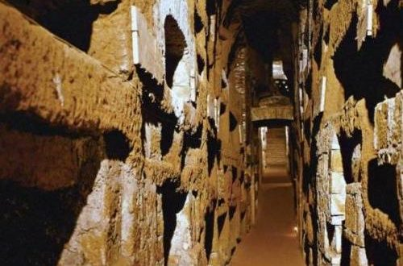

(Hang Toại Đạo – Catacombs) (2)

Đền Thờ Thánh Gioan Laterano, Nguyện Đường Cầu Thanh Thánh và Đền Thờ Thánh Giá Giêrusalem

Ban Chiều Đoàn Hành Hương kính viếng Đền Thờ Thánh Gioan Laterano, Nguyện Đường Cầu Thanh Thánh và Đền Thờ Thánh Giá Giêrusalem.

Đền thờ Thánh giá Giêrusalem là nơi cất giữ các thánh tích cuộc khổ nạn của Chúa Giêsu Kitô, do hoàng hậu Elena, mẹ của hoàng đế Constantino đem về, khi bà đi hành hương bên Thánh Địa năm 326.

Đền Thờ Thánh Gioan Laterano. Theo lịch phụng vụ Công Giáo, lễ kính Đại Vương Cung Thánh Đường Thánh Gioan Latêranô là ngày 9/11.

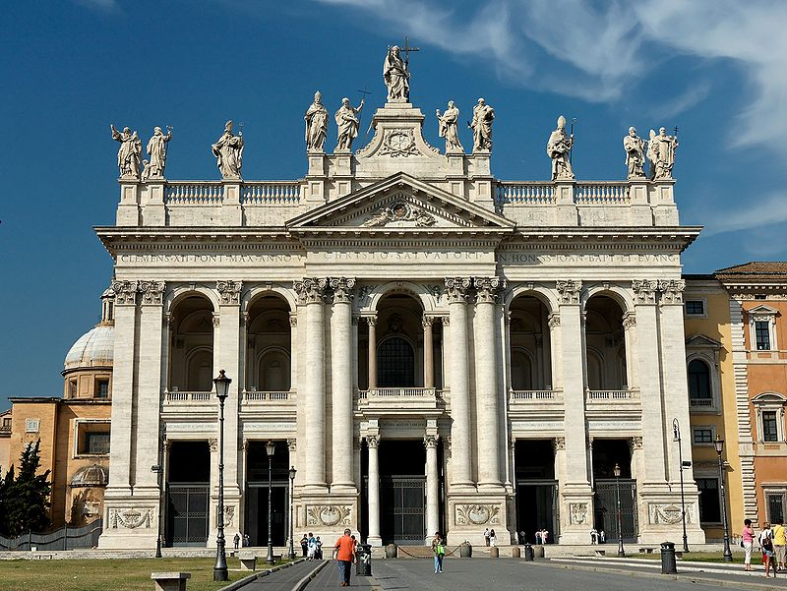
(Đại Vương Cung Thánh Đường Latêranô) (2)
Người ta nói: Đại Vương Cung Thánh Đường Thánh Gioan ở Latêranô, chứ không nói Đại Vương Cung Thánh Đường Thánh Gioan Latêranô như quen miệng. Vì thực sự không có vị thánh mang tên Gioan Latêranô, mà chỉ có vương cung thánh đường lúc đầu mang tên Nhà Thờ Chúa Cứu Thế, sau đổi thành nhà thờ Thánh Gioan Tẩy Giả và Thánh Gioan Thánh Sử “ở khu vực Latêranô”. Điều nầy được xác nhận qua câu tiếng Ý: Basilica di SanGiovanni in Laterano hay câu tiếng La-tinh: Archibasilica Sanctissimi Salvatoris et Sancti Iohannes Baptista et Evangelista in Laterano – tạm dịch là Đại Vương Cung Thánh Đường Chúa Cứu Thế và Thánh Gioan Baotixita và Thánh Gioan Thánh Sử ở Latêranô.
Tên gọi đền thờ thể hiện rõ ràng ngay trên mặt tiền đường cao của đền thờ: Ở đó có 15 tượng tất cả, mỗi tượng cao chừng 7 thước. Có tượng Chúa Giêsu ở giữa, hai bên có 2 Thánh Gioan: Gioan Tẩy Giả cầm Thánh giá và Gioan Thánh Sử, cầm chén lễ. Mười hai tượng còn lại là 12 Thánh tiến sĩ của hai Giáo Hội Tây phương và Đông phương.
Tất cả những điều liên quan đến Thánh Gioan Tẩy Giả, và việc rửa tội cho hoàng đế Constantino được phô bày rõ nét ở đây để nói rằng: Nhà thờ nầy, nhà thờ Mẹ, sinh ra con cái Chúa qua bí tích rửa tội. Hoàng đế Constantinô đã đượcc sinh ra nơi đây qua bí tích rửa tội và ông đã xây dựng đền thờ nầy, là Giáo Hội Mẹ, để sinh ra con cái của mình qua giếng nước rửa tội. Đi vào bên trong nhà thờ, ngay trước bàn thờ chánh dành cho Giám Mục Rôma, chúng ta thấy khu vực tầng thấp có thang đi xuống nơi có giếng rửa tội và tượng Thánh Gioan Tẩy Giả.
Sử sách kể rằng: Năm 312 tướng Constantino nằm mơ thấy hình thánh giá với dòng chữ “in hoc signo vinces” (cứ dấu nầy sẽ chiến thắng). Ông cho vẽ hình thánh giá trên tất cả cờ trận và khiêng thuẩn. Quả thật ông chiến thắng vẻ vang, đánh bại hoàng đế Massenzio và lên ngôi hoàng đế. Đề đền ơn đáp nghĩa, cũng như để tạ ơn Chúa, ông đã làm 3 chuyện rất cụ thể:
– Năm sau 313, Ông ra chiếu chỉ Milano truyền cho Công Giáo tự do hành đạo và hoàn trả tất cả tài sản của Giáo Hội mà các hoàng đế trước chiếm đoạt.
– Khoảng năm 315-318, Ông cho xây đền thờ Chúa Cứu Thế trên lãnh thổ của dòng họ Latêranô, đã bị hoàng đế Nêrô chiếm cứ. Nên Latêranô là tên của dòng họ Latêranô.
Khi bước vào đền thờ, bên tay trái ở gian tiền đường có tượng hoàng đế Constantino. Nên khởi đầu, đền thờ có tên: Chúa Cứu Thế… vì nhờ hình Thánh Giá mà Constantinô chiến thắng.
Đến thời Đức Giáo Hoàng Grêgôriô Cả, tức từ năm 590-601, Ngài cho đổi tên là đền thờ 2 thánh Gioan: Gioan Tẩy Giả và Gioan Tông Đồ. Gioan Tẩy Giả để ghi nhớ Constantinô rửa tội ở đây. Còn Gioan Thánh Sử thì tương truyền là Ngài bị ném vào vạc dầu sôi và đã thoát chết, nên cũng được mang tên chung trong thánh đường đầu tiên ở Roma nầy.
Theo tương truyền, năm 314 hay 315, hoàng đế Constantino được Đức Giáo Hoàng Silvestro Cả (314-335) rửa tội. Ngày nay còn toà nhà khá lớn có giếng rửa tội đặt sau Toà Hồng Y Giám Quản nói là: Giếng rửa tội nầy có từ thời hoàng đế Constantino được rửa tội bởi Đức Giáo Hoàng Silvestro Cả. Nó thành mô hình giếng rửa tội mà chúng ta thấy ở các nhà thờ. Tuy nhiên, thiết nghĩ nhà thờ đã trùng tu hàng chục lần, trải qua 1700 năm rồi, di tích ngày xưa chắc đã được xây sửa nhiều.
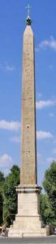 (2)
Thêm một chứng tích về việc rửa tội cho hoàng đế Constantinô là tháp cao sừng sửng 47 mét nằm bên cánh phải của đền thờ. Tương truyền là tháp cao nầy có từ 400 năm trước công nguyên bên Ai Cập và được hoàng đế La Mã cho lấy mang về Rôma vào khoảng thế kỷ thứ 4. Đức Giáo Hoàng Sixto V, năm 1588, cho trùng tu đền thờ và mang tháp nầy về Latêranô. Chung quanh bệ chân tháp, thiết kế như hình giếng rửa tội, có vòi nước chảy quanh năm. Phần hạ tầng của tháp có ghi: Nơi đây, hoàng đế Constantinô đã được rửa tội, Ông rao truyền vinh quang thánh giá, vì nhớ thánh giá ông chiến thắng.
Đại Vương Cung Thánh Đường Thánh Gioan ở Latêranô hiện tại là kết quả của một dòng lịch sử dài, có cả hơn 10 lần trùng tu, sửa chửa dưới thời hơn 20 Giáo Hoàng. Mặt tiền đền thờ hiện nay được trùng tu năm 1735 và được xây dựng toàn bằng cẩm thạch. Phần phía sau đền thờ đại tu năm 1885. Đã nhiều thế kỷ, đền thờ vẫn kiên cố, nguy nga, hùng vĩ đáng ngưỡng mộ.
Ngay cửa chính vào bên trong đền thờ, thấy có ghi hàng chữ bằng tiếng Latinh: “Sacrosancta Lateranensis ecclesia omnium urbis et orbis ecclesiarum mater et caput”, nghĩa là: “Thánh Đường Latêranô, Mẹ và Đầu của mọi thánh đường trong Rôma và ngoài Rôma” (cả thế giới).
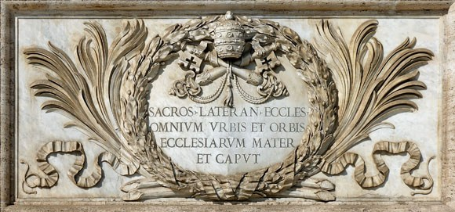
(Cửa chính Đền Thờ Thánh Gioan Laterano) (2)

Đền thờ dài 140 mét và rộng cũng 140 mét. Gian chính đền thờ nằm lọt trong hai hàng 30 cột to, làm bằng cẩm thạch. Có tất cả 12 tượng thánh tồng đồ nằm ở các cột nơi gian chính, mỗi tượng cao chừng 6 mét. Nơi gian chính, thấy có bàn thờ chính dành cho các Giám Mục Rôma, tức các Đức Giáo Hoàng. Tuy nhiên ngày nay, có Hồng Y Giám quản, thay thế Đức Giáo Hoàng điều hành Giáo Phận Rôma dâng lễ đại trào ở bàn thờ nầy. Nhưng ngai toà Giám Mục, dành cho Giám Mục chánh toà vẫn để trống trên gian cung thánh. Hồng Y Giám Quản đương nhiệm là Agostino Vallini.
Đền thờ thánh Gioan Laterano là nhà thờ chính tòa của giáo phận Roma. Bên cạnh nhà thờ chính toà này có Dinh Laterano, là nơi các Giáo Hoàng sống từ thế kỷ thứ IV cho tới năm 1305, khi Italia bị quân Pháp đánh và họ bắt Đức Giáo Hoàng về sống ở Avignon bên Pháp.

ROMA IMPERIAL - SUBIACO (05/10/2018)

Đền Thờ Đức Bà Cả - Giác Đấu Trường La Mã

Ban sáng Đoàn Hành Hành Hương kính viếng Đền Thờ Đức Bà Cả và tham quan Giác Đấu Trường La Mã.

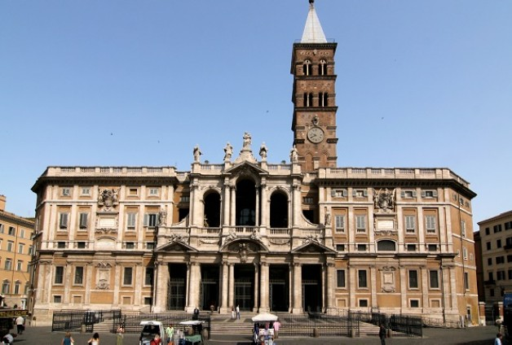

(Đền Thờ Đức Bà Cả) (2)
Gọi là Đền Thờ Đức Bà Cả vì đây là đền thờ đầu tiên lớn nhất dâng kính Đức Mẹ bên Tây Phương. Nhưng đền thờ còn có ba tên gọi khác nữa: là Đền Thờ Liberio, Đền Thờ Đức Bà Xuống Tuyết và Đền Thờ Máng Cỏ.
Truyền thuyết kể rằng đêm 4/8/352, Đức Mẹ hiện ra với ĐGH Liberio và nhà quyền quý Giovanni, và yêu cầu xây một đền thờ dâng kính Đức Mẹ. Khi ĐGH thưa Đức Mẹ muốn xây đền thờ ở đâu, thì Đức Mẹ trả lời: “Ngày mai, con thấy tuyết rơi ở đâu, thì xây đền thờ ở đó”. Sáng hôm sau, 5 tháng 8, tuyết rơi trên đồi Esquilino. Tháng 8 là mùa hè, trời Roma rất nóng, nhưng tuyết đã rơi trên đồi Esquilino, là một trong 7 quả đồi của Roma. Vì thế đền thờ còn có hai tên gọi khác nữa là Đền Thờ Liberio theo tên của ĐGH, hay Đền Thờ Đức Bà Xuống Tuyết, để ghi nhớ phép lạ này. Ngày nay cứ tới ngày 5 tháng 8 biến cố tuyết rơi được nhắc lại bằng một trận mưa các cánh hoa hồng trắng, hay bằng bột xà phòng giả làm tuyết được thổi từ bao lơn đền thờ.
Người ta đã không tìm thấy dấu vết nào của Ngôi Nhà Thờ Liberio đầu tiên này, ngoại trừ một câu trong Cuốn sách Giáo hoàng khẳng định rằng Đức Giáo Hoàng Liberio “đã cho xây vương cung thánh đường của ngài cạnh khu thương mại Macellum Liviae”. Khu thương mại này đã do hoàng đế Augusto xây để ghi nhớ vợ ông là hoàng hậu Livia
Ngoài ra đền thờ còn có tên gọi thứ bốn là Đền Thờ Máng Cỏ, vì bên dưới bàn thờ tuyên xưng đức tin có giữ hai thanh gỗ lấy ở máng cỏ Bếtlêhem bên Thánh Địa, và được đựng trong một hộp thuỷ tinh có viền trang hoàng bằng bạc rất đẹp, do ông Giuseppe Valadier làm.

Hang Động Thánh Biển Đức ở đồi Subiaco

Ban chiều Đoàn Hành Hương kính viếng Hang Động Thánh Biển Đức ở đồi Subiaco, cách xa Roma 80 km.
Thánh Biển Đức (480-547)
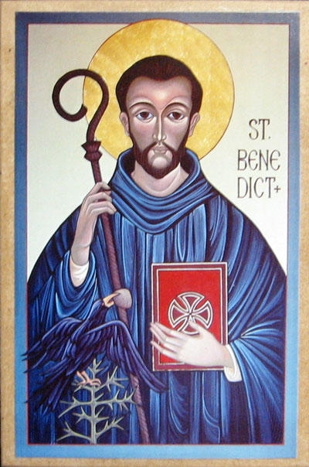
(Thánh Biển Đức) (2)
Thánh Biển Đức sinh năm 480 tại Subiaco, nước Ý, trong một gia đinh trung lưu. Ngài có một người em gái sinh đôi, thánh nữ Scholastica.
Thánh Biển Đức được cha mẹ gởi xuống Rôma học đại học. Sau khi theo học một thời gian ngắn, thánh nhân đã tự trốn khỏi nơi xa hoa tráng lệ đầy những trụy lạc của thành Rôma, để rút lui vào đồi núi sống đời cô tịch.
Ngài đến ở trong một hang động trong vòng 3 năm ở Subiacô. Suốt thời gian ở trong hang như vậy, một đan sĩ tên là Romanô thỉnh thoảng đem đến cho ngài ít lương thực để sống. Sau 3 năm, các mục đồng phát hiện nơi ngài ở, rồi dần dần có nhiều người đã xin ngài hướng dẫn thiêng liêng.
Kế đến vì số người đến thọ giáo quá đông, thánh nhân bắt đầu thành lập các Đan Viện, và chính ở tại Subiacô, ngài đã lập được 12 Đan Viện.
Vào khoảng năm 529, ngài giao các đan viện ở Subiacô cho một số đồ đệ, đặc biệt là người đồ đệ đáng tin tưởng nhất là thánh Maurô. Cùng với một số đồ đệ, thánh nhân đã lên núi Monte Cassinô lập Đan Viện, cách Rôma quãng chừng 60 cây số. Chính tại Đan Viện Monte Cassinô này, ngài đã soạn thảo bản Tu Luật, mà sau này được gọi Luật Biển Đức.
Cũng tại Đan Viện Monte Cassinô này, thánh nhân đã từ trần ngày 21/3 năm 547 trong vòng tay của các đan sĩ với tư thế đứng giang tay ngợi khen Chúa sau khi đã lãnh nhận Mình Thánh Chúa.
Với công trạng to lớn đóng góp cho Giáo Hội, Đức Giáo Hoàng Phaolô VI đã tuyên dương và đặt ngài làm quan thày của Châu Âu năm 1964. Năm 1980, Thánh Giáo Hoàng Gioan Phaolô II đặt ngài làm quan thày của Châu Âu cùng với hai Thánh Cyrillô và Methôđiô.
Trong Lịch Phụng Vụ Công Giáo, Giáo Hội mừng Lễ Thánh Biển Đức vào ngày 11/7.
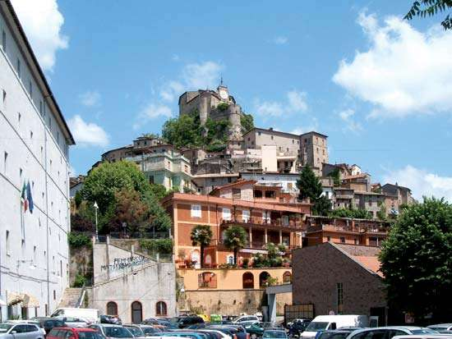

(Đan Viện Subiaco: Rocca Abaziale Subiaco) (2)

II.- HÀNH HƯƠNG THÁNH ĐỊA DO THÁI

Roma - Tel Aviv - Nazareth (06/10/2018)

Sau khi đáp chuyến bay đến phi trường Ben Gurion (Tel Aviv), Đoàn Hành Hương đến hải cảng Haifa, đồi Sao Biển, viếng tu viện dòng Camêlô.

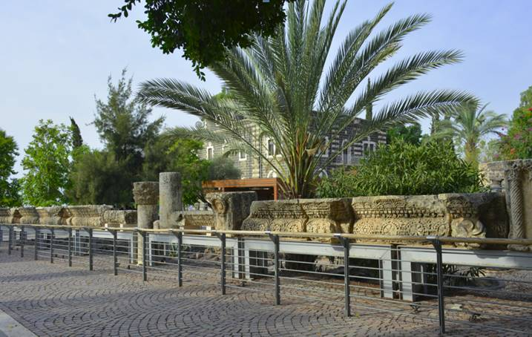

(Tu viện dòng Camêlô) (1)

Nazareth - Cana - Mt Tabor (07/10/2018)

Hôm nay Đoàn Hành Hương kính viếng Đền Thờ Truyền Tin, Đền Thờ Tổng Lãnh Thiên Thần Gabriel, Đền Thánh Giuse, Đền Thánh Gia Thất, cùng tham quan Giếng Nước Đức Mẹ.

Kế đó, Đoàn kính viếng Nguyện Đường Cana. Trong dịp nầy, 13 cặp vợ chồng thuộc Đoàn Hành Hương lập lại nghi thức hôn phối.

Sau cùng Đoàn lên Đồi Tabor, nơi Chúa Biến Hình.

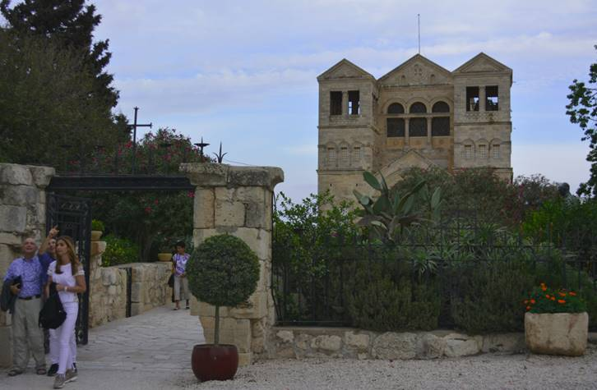
(Đồi Tabor) (1)

Nazareth / Tiberias (8/10/2018)

Ban sáng Đoàn kính viếng Đồi Tám Mối Phước Thật và dâng Thánh Lễ.

Sau đó Đoàn tham quan làng Capharnaum - quê hương của Thánh Phêrô, kính viếng Đền Thờ Tafgha, Nguyện Đường Chúa trao quyền cho Thánh Phêrô.

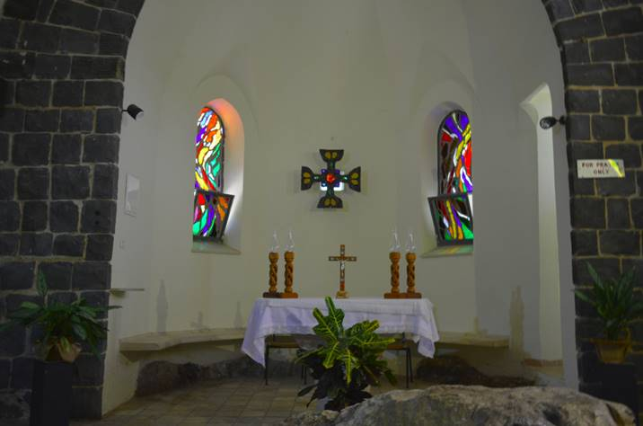

(Nguyện Đường Chúa trao quyền cho Thánh Phêrô) (1)

Ban chiều Đoàn đi du thuyền sang bờ hồ Tiberias.

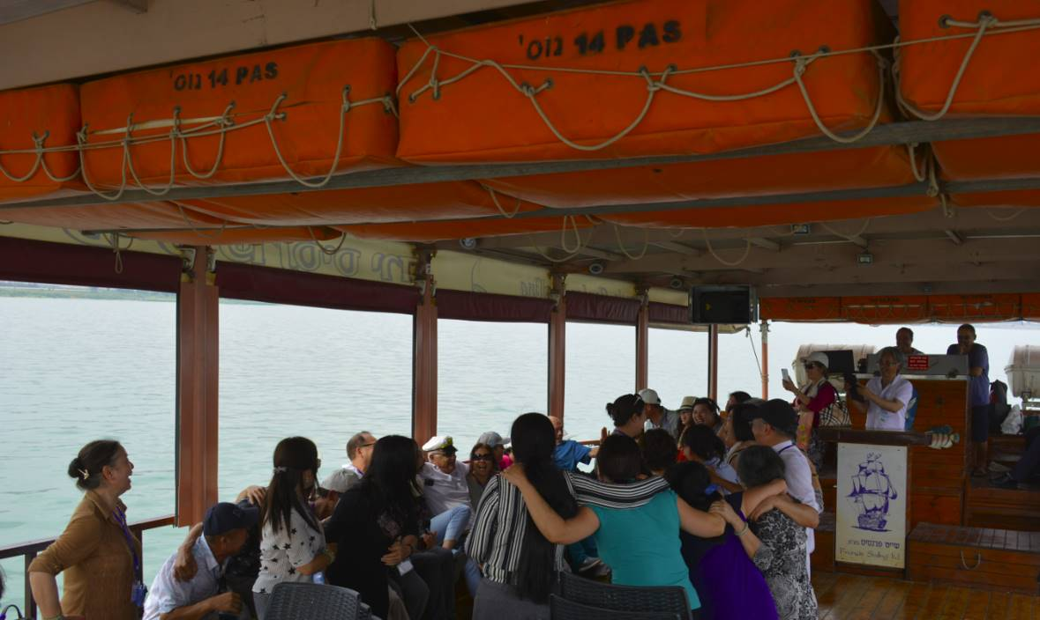

(Bờ hồ Tiberias) (1)

Nazareth / Jerico / Quram / Dead Sea (09/10/2018)

Hôm nay Đoàn tham quan khu vực sông Jordan, sa mạc Sám Hối, đồng bằng Jerico, ghé ngang gốc cổ thụ Giakêu, tham quan bảo tàng viện và khảo cứu ở Quram - chứng tích kinh thánh tìm được của nhóm Essene.

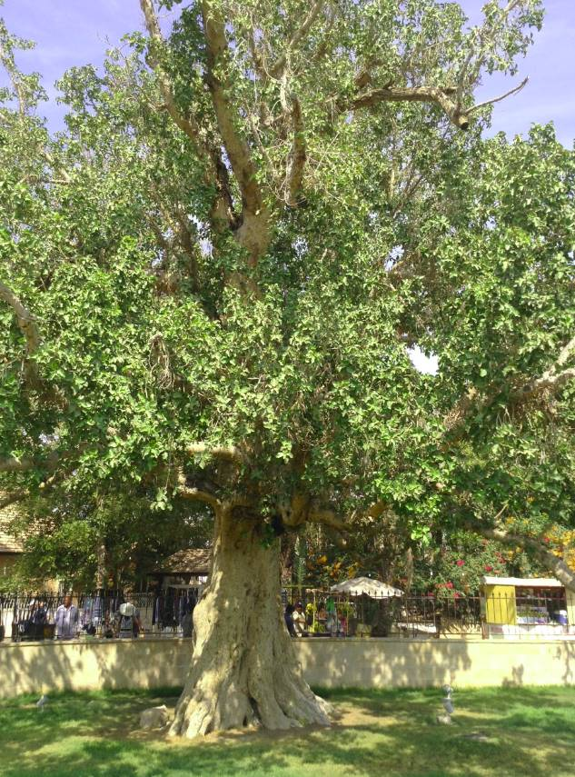

(Gốc cổ thụ Giakêu) (1)

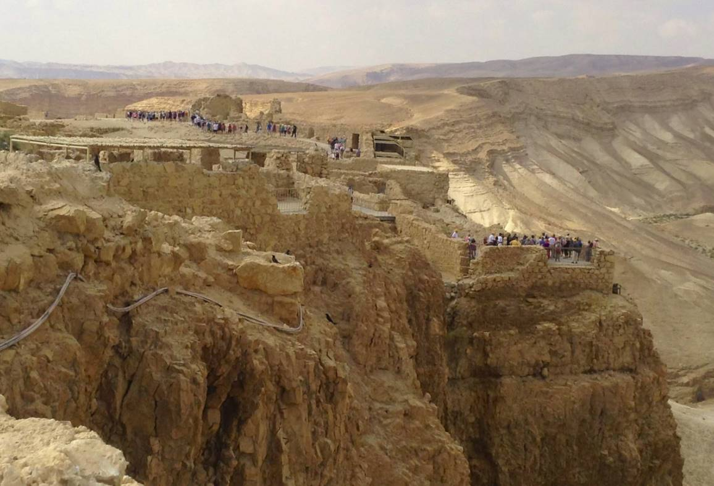

(Bảo tàng viện và khảo cứu ở Quram, Biển Chết) (1)

Ban chiều Đoàn đến Biển Chết - Dead Sea.

Dead Sea / Massada (10/10/2018)

Ban sáng, Đoàn tham quan cổ thành của Hoàng Đế Hêrôđê, đồi Massada.

Ban chiều, Đoàn tắm biển muối ở Biển Chết.

Bethlem / Grotta Nativity (11/10/2018)

Hôm nay, Đoàn viếng Cánh Đồng Mục Tử, Hang Động Giáng Sinh.

Jerusalem / Mt Olive và Mt Zion (12/10/2018)

Hôm nay Đoàn kính viếng Đền Thờ Chúa Thăng Thiên, Nguyện Đường Kinh Lạy Cha, Nguyện Đường Giọt Nước Mắt, Vườn Cây Dầu Getsemanie.

Đoàn cũng viếng đồi Zion, Nguyện Đường Bữa Tiệc Ly, Đền Thờ Đức Mẹ Ngủ, Đền Thờ Con Gà Gáy, tham quan Bức Tường Than Khóc.

Jerusalem / Via Crucis / Ein Karem (13/10/2018)

Ban sáng, Đoàn kính viếng Nguyện Đường Thánh Anna, Đền Thờ Chúa Chịu Đánh Đòn / Flagelazione, các Chặng Đàng Thánh Giá, Mộ Chúa Giêsu và dâng Thánh Lễ.

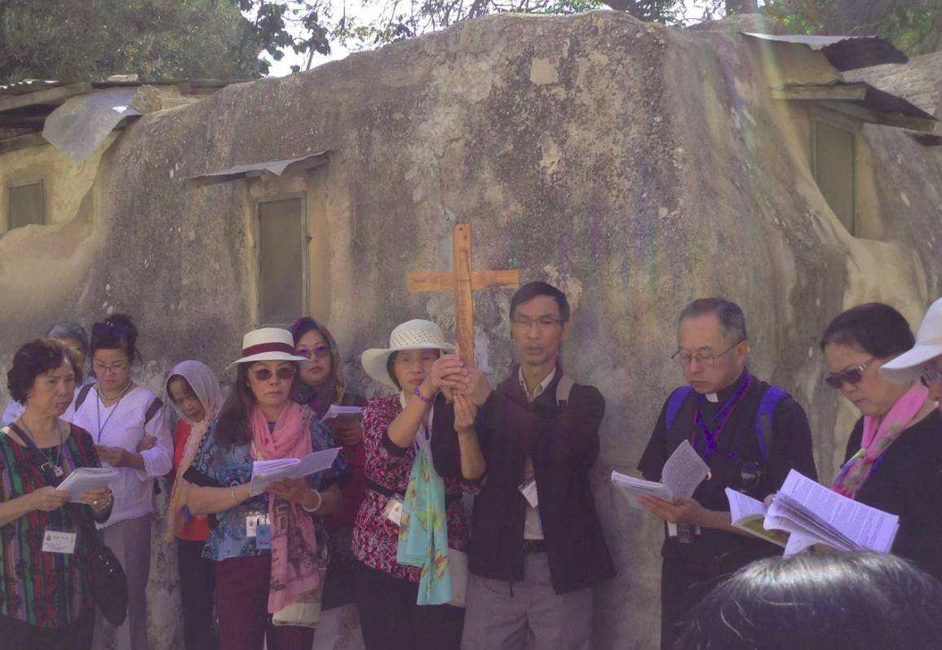

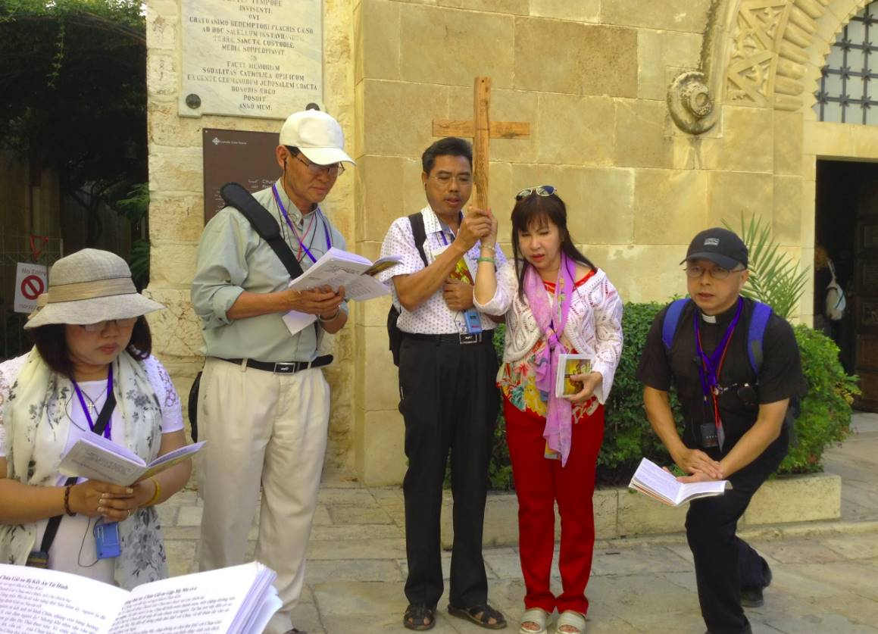

(Các Chặng Đàng Thánh Giá) (1)

Ban chiều Đoàn kính viếng Đền Thờ Thăm Viếng trên đồi Ein Karem, Đền Thờ Thánh Gioan Tây Giả.

Bethanie / Samaria (14/10/2018)

Ban sáng Đoàn viếng làng Bethania, mộ Lazarô, đền thờ Thánh Matta & Maria.

Ban chiều Đoàn thăm viếng giếng nước Jacob và làng Samaria.

III.- ĐÔI GIÒNG SUY TƯ VỀ CHUYẾN HÀNH HƯƠNG THÁNH ĐÔ ROMA VÀ THÁNH ĐỊA DO THÁI

Vào miền hoang địa

Do Thái thời xưa là một dãy đất đầy những đồi đá trơ trụi chạy dài bất tận. Ngày nay nhiều đô thị mọc lên, nằm chơ vơ giữa những đồi đá hoang vu bao quanh.

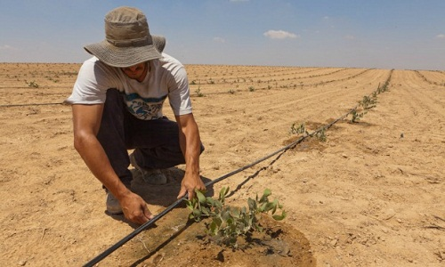
(Sa mạc Do-Thái) (2)

Chính Thánh Gioan Tẩy Giả đã một thời sống trong hoang đia. Phúc Âm Thánh Mac-cô (1, 2-6) ghi lại:
₂ Trong sách ngôn sứ I-sai-a có chép rằng: Này Ta sai sứ giả của Ta đi trước mặt Con, người sẽ dọn đường cho Con.₃ Có tiếng người hô trong hoang địa: Hãy dọn sẵn con đường của Đức Chúa, sửa lối cho thẳng để Người đi.
₄ Đúng theo lời đó, ông Gio-an Tẩy Giả đã xuất hiện trong hoang địa, rao giảng kêu gọi người ta chịu phép rửa tỏ lòng sám hối để được ơn tha tội.₅ Mọi người từ khắp miền Giu-đê và thành Giê-ru-sa-lem kéo đến với ông. Họ thú tội, và ông làm phép rửa cho họ trong sông Gio-đan.
₆ Ông Gio-an mặc áo lông lạc đà, thắt lưng bằng dây da, ăn châu chấu và mật ong rừng.” (Mac-cô 1, 1-6)
Và Chúa Giêsu cũng đã vào nơi hoang địa bốn mươi đêm ngày. Phúc Âm Thánh Luca (4, 1- 13) ghi chép như sau:

“1 Đức Giê-su được đầy Thánh Thần, từ sông Gio-đan trở về. 2 Suốt bốn mươi ngày, Người được Thánh Thần dẫn đi trong hoang địa và chịu quỷ cám dỗ. Trong những ngày ấy, Người không ăn gì cả, và khi hết thời gian đó, thì Người thấy đói.3 Bấy giờ, quỷ nói với Người: "Nếu ông là Con Thiên Chúa thì truyền cho hòn đá này hoá bánh đi! "4 Nhưng Đức Giê-su đáp lại: "Đã có lời chép rằng: Người ta sống không chỉ nhờ cơm bánh."
5 Sau đó, quỷ đem Đức Giê-su lên cao, và trong giây lát, chỉ cho Người thấy tất cả các nước thiên hạ. 6 Rồi nó nói với Người: "Tôi sẽ cho ông toàn quyền cai trị cùng với vinh hoa lợi lộc của các nước này, vì quyền hành ấy đã được trao cho tôi, và tôi muốn cho ai tuỳ ý. 7 Vậy nếu ông bái lạy tôi, thì tất cả sẽ thuộc về ông." 8 Đức Giê-su đáp lại: "Đã có lời chép rằng: Ngươi phải bái lạy Đức Chúa là Thiên Chúa của ngươi, và phải thờ phượng một mình Người mà thôi."
9 Quỷ lại đem Đức Giê-su đến Giê-ru-sa-lem và đặt Người trên nóc Đền Thờ, rồi nói với Người: "Nếu ông là Con Thiên Chúa, thì đứng đây mà gieo mình xuống đi! 10 Vì đã có lời chép rằng: Thiên Chúa sẽ truyền cho thiên sứ gìn giữ bạn. 11 Lại còn chép rằng: Thiên sứ sẽ tay đỡ tay nâng, cho bạn khỏi vấp chân vào đá." 12 Bấy giờ Đức Giê-su đáp lại: "Đã có lời rằng: Ngươi chớ thử thách Đức Chúa là Thiên Chúa của ngươi."
13 Sau khi đã xoay hết cách để cám dỗ Người, quỷ bỏ đi, chờ đợi thời cơ.”
Dấu ấn không gian và thời gian

Thánh Địa Do Thái để lại nhiều dấu ấn “không gian và thời gian” mà cách đây hơn hai ngàn năm, Đấng Cứu Thế Giêsu Kitô đã sinh ra và sống tại nơi đây 33 năm.

Những dấu ấn ấy đã bị soi mòn qua hơn hai mươi thế kỷ. Rải rác đó đây những ngôi thánh đường cổ kính khang trang – nhằm lưư lại vết tích của Đấng Cứu Thế một thời đã trải nghiệm. Tuy ở Thánh Địa Do Thái, không có những ngôi thánh đường nguy nga đồ sộ như ở Thánh Đô Roma: chẳng hạn Vương Cung Thánh Đường Thánh Phêrô, Đền Thờ Thánh Phaolo Ngoại Thánh, Vương Cung Thánh Đường Gioan Latêranô hay Đền Thờ Đức Bà Cả.

Đối với người Do Thái, Chúa Kitô chỉ là “con của một người thợ mộc”. Còn người Hồi giáo coi Kitô giáo là một thực thể cần tiêu diệt để Hồi Giáo thống trị vùng đất thánh nầy. Do đó, Kitô hữu rất khó sinh sống ở nơi mà Chúa Kitô đã sinh ra, lớn lên và chết cùng phục sinh. Thêm vào đó, Kitô hữu bị kỳ thị trong việc tìm kế sinh nhai, mặc dù có học lực cao, chuyên môn giỏi…trong xã hội người Do Thái cũng như người Hồi giáo.

Đoạn đường Calvê băng qua một khu chợ nho nhỏ của người Hồi Giáo. Khi một đơàn hành hương đi qua con đường nầy - vừa đi vừa hát, đọc kinh - là một dịp gây ra sự ngỡ ngàng cho dân Hồi giáo địa phương đang buôn bán làm ăn. Để phá đám, thỉnh thoảng có vài người trẻ Hồi Giáo, lẫn vào đơàn hành hương, vừa đi vừa cười, hát ngêu ngao vớ vẩn... Hiện tượng nầy xảy ra rất thông thường.

Vì vậy đa số các Kitô hữu ở Thánh Địa Do Thái đều tìm cách di dân đến một quốc gia an toàn khác để sinh sống và thực thi niềm tin của mình.

Những đoàn hành hương quốc tế đến Đất Thánh hằng năm, gián tiếp đem lại sức sống cho các cộng đơàn Kitô Hữu ở rải rác nơi đây. Cũng như mỗi năm, vào dịp Thứ Sáu Tuần Thánh, Giáo Hội quyên tiền trên toàn thế giới đề hỗ trợ cho vùng đất Thánh nhằm mục đích đó.

Sa mạc tâm hồn

Đi hành hương ở vùng Đất Thánh Do Thái - nơi ghi lại những dấu ấn từ thời Cựu Ước và Tân Ước - là một niềm mong ước của các Kitô hữu. Nhưng không phải ai cũng có điều kiện để thực hiên niềm mong ước đó.

Tuy nhiên, đi vào sa mạc là muốn nói lên một sứ điệp: phải buông bỏ tất cả để trải nghiệm một sự an lạc nội tâm. Nhưng điều cần thiết là phải “vào sa mạc tâm hồn” để múc lầy nguồn ơn thiêng ẩn tàng nơi đó. Trong cuộc sống náo nhiệt thường nhật, thỉnh thoảng phải có đôi phút lắng đọng tâm hồn để thưởng thức những giây phút an lạc nội tại. Thời gian thuận tiện nhất để lắng dọng tâm hồn là đêm đêm, trước khi đi ngủ, nên để ra mươi, mười lăm phút hay nửa giờ, ngồi tĩnh lặng, ngõ hầu đi vào trong “sa mạc tâm hồn”, bỏ ra ngoài những tham sân si hỉ nộ ái ố... quấy rầy mình suốt ngày, do phải vật lộn với cuộc sống vì miếng cơm manh áo.

Trong cái tĩnh lặng đó mới trực nhận Thiên Chúa vì Thánh Vịnh 46, câu 10 đã ghi chép: “Hãy yên lặng và biết rằng Ta là Thiên Chúa”. Chính Thánh Augustinô cũng đã thốt lên: Lạy Chúa! Con như con lạc đà hằng ngày rảo khắp phố chợ để tìm kiếm Chúa. Nhưng Chúa ở trong con, không phải ở ngoài con!

LỜI NGUYỆN XIN TĨNH LẶNG

Rev. Ron Rolheiser, OMI

“Hãy làm thinh và biết Ta là Đức Chúa!” Kinh thánh quả quyết với chúng ta rằng nếu chúng ta làm thinh thì sẽ biết Chúa, nhưng có được sự lặng yên thì nói dễ hơn làm. Như Blaise Pascal từng nói, “Mọi khốn khổ của con người là do chẳng ai có thể ngồi yên trong một tiếng đồng hồ.” Đạt được sự tĩnh lặng có vẻ là việc quá tầm chúng ta, và như thế chúng ta gặp một song đề: chúng ta cần tĩnh lặng để tìm Chúa, nhưng cần Chúa giúp để tìm sự tĩnh lặng. Nghĩ như thế, tôi xin gởi gắm các bạn một lời nguyện xin sự tĩnh lặng.

Lạy Thiên Chúa của tĩnh lặng…

Xin làm tĩnh lặng những bồn chồn tuổi trẻ của con, tĩnh lặng cơn đói khát cứ ập vào con, cơn đói khát muốn nối kết với mọi người, muốn thấy và thưởng nếm mọi thứ, cơn đói khát khiến con mất bình an những buổi tối cuối tuần. Xin tĩnh lặng những giấc mơ tự đại muốn mình nổi bật với người khác. Xin cho con ơn sống hài lòng hơn với bản thân con.

Xin tĩnh lặng cơn bồn chồn khiến con thấy mình quá nhỏ bé. Xin cho con biết rằng đời con là đủ, và con không cần đòi hỏi về mình, dù cho cả thế giới đang cố lôi kéo con làm thế với vô vàn những hình ảnh tiếng động khắp nơi. Xin cho con ơn sống bình an trong cuộc đời mình.

Xin làm tĩnh lặng tính dục của con, chỉnh đốn những khao khát bừa bãi, dục vọng của con, nhu cầu không ngơi muốn được thân mật hơn nữa của con. Xin tĩnh lặng và chỉnh đốn những dục vọng trần tục của con mà không cần phải xóa bỏ chúng đi. Xin cho con biết nhìn người khác mà không phải với con mắt tình dục ích kỷ.

Xin tĩnh lặng những lo âu, trăn trở của con và đừng để con lúc nào cũng sống ngoài giây phút hiện tại. Xin cho con biết ngày nào có mối lo của ngày ấy. Xin cho con ơn biết rằng Chúa đã gọi con trong yêu thương, viết sẵn tên con trên thiên đàng, và con được tự do sống mà không cần lo lắng.

Xin tĩnh lặng nhu cầu muốn bận rộn luôn mãi của con, muốn kiếm việc gì đó để làm, muốn lên kế hoạch cho ngày mai, muốn hoạt động mọi phút giây, muốn tìm cái gì đó để lấp đầy khoảng thinh lặng. Xin cho con biết thêm tuổi thêm khôn ngoan. Xin làm nguôi đi những cơn giận âm ỉ vô thức của con vì thấy quá nhiều mong muốn của mình chưa thành sự. Xin tĩnh lặng sự chua cay vì thất bại của con. Xin giữ con khỏi ghen tương khi con cay đắng chấp nhận những giới hạn của cuộc sống mình. Xin cho con ơn chấp nhận những thất bại và hoàn cảnh của mình.

Xin tĩnh lặng nỗi sợ chính mình, nỗi sợ trước những thế lực tăm tối đang đe dọa con trong vô thức. Xin cho con can đảm để đối diện với bóng tối cũng như ánh sáng của chính mình. Xin cho con ơn đừng sợ sự phức tạp của mình.

Xin tĩnh lặng nỗi sợ bẩm tại của con là sợ mình không được yêu thương, sợ con không xứng đáng để yêu. Xin làm tĩnh lặng sự hoài nghi dằn vặt rằng con luôn là kẻ ngoài cuộc, rằng cuộc sống thật bất công, rằng con không được tôn trọng và thừa nhận. Xin cho con ơn biết rằng con là con yêu dấu của Chúa, Đấng yêu thương con vô điều kiện.

Xin tĩnh lặng trong con nỗi sợ vô cớ đối với Chúa, để con đừng thấy Chúa xa cách và đáng sợ, mà thay vào đó là nhìn thấy Chúa nồng ấm và thân thiện. Xin cho con ơn liên kết với Chúa thật hồn nhiên, như một người bạn mà con có thể chuyện trò, đùa giỡn, vui vẻ và thân thiết.

Xin tĩnh lặng trong con những suy nghĩ bất dung, về những giận hờn từ quá khứ, những bội bạc, lăng mạ mà con phải chịu. Xin tĩnh lặng trong con những tội mà chính con đã phạm. Xin tĩnh lặng trong con những tổn thương, cay đắng và giận hờn. Xin cho con sự tĩnh lặng từ sự tha thứ, từ con và cho con.

Xin tĩnh lặng những nghi ngờ, lo lắng về sự hiện diện của Chúa, về lòng trung tín của Chúa. Xin tĩnh lặng trong con xung lực muốn để lại dấu ấn, muốn tạo nên gì đó bất tử cho bản thân mình. Xin cho con ơn biết tin tưởng, ngay cả trong tối tăm và nghi hoặc, rằng chính Chúa sẽ cho con sự sống đời đời.

Xin tĩnh lặng tâm hồn con để con biết Chúa là Thiên Chúa, và cho con biết Chúa đã tạo dựng và gìn giữ mọi hơi thở của con, rằng Chúa yêu thương con cũng như hết thảy mọi người, rằng Chúa muốn cuộc sống chúng con bừng nở, Chúa muốn chúng con hạnh phúc, Chúa yêu thương và chăm lo hết mọi người, rằng chúng con sẽ được an bình trong bàn tay nhân từ của Chúa, ở đời này và đời sau. Amen!

Burnaby BC Canada
Ngày 1/11/2018
Lễ Các Thánh Nam Nũ

GHI CHÚ
(1) Hình ảnh cung cấp bởi anh Đaminh Tạ Viết Thảo - một thành viên của Đoàn Hành Hương.
(2) Hình ảnh lấy từ internet.

